**Artículo 10, numeral 28, Ley de Acceso a la Información Pública**

**Informe Mensual de Pertenencia Sociolingüística**

**CAJ Playa Grande Ixcán, Quiché.**

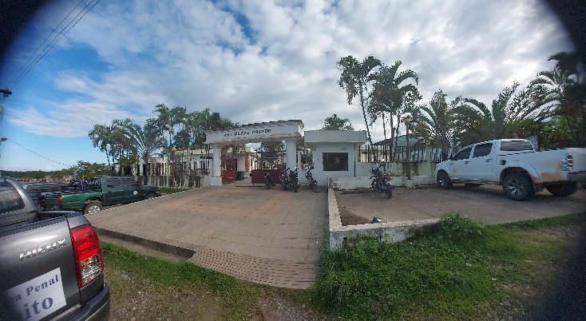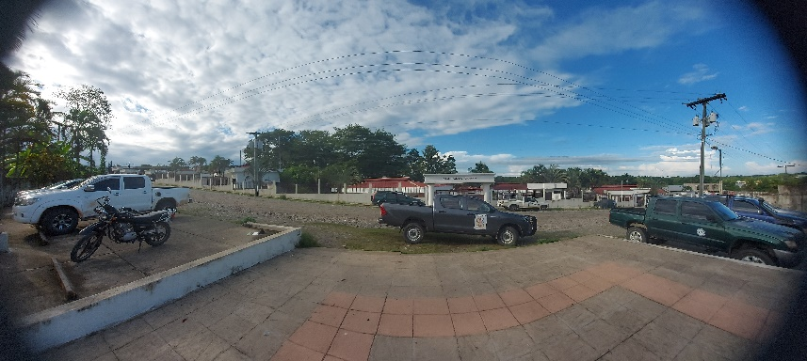

Poligono “A” del CAJ Polígono “B” del CAJ

1. **Descripción de la recopilación de los datos**

El proceso de recopilación de datos, posee un enfoque institucional para la obtención de datos de los usuarios de los servicios del Bufete Popular ubicado en el Centro de Administración de Justicia.

|  |  |  |  |  |  |  |  |  |  |  |  |
| --- | --- | --- | --- | --- | --- | --- | --- | --- | --- | --- | --- |
| **No.** | **SEXO** | | **RANGO DE EDAD** | | | **PERTENENCIA SOCIOLINGÜÍSTICA** | **GRUPO ÉTNICO** | | | | |
| Imágenes de Silueta Hombre Y Mujer Bano | Vectores, fotos de stock y PSD  gratuitos**FEMENINO** | Imágenes de Silueta Hombre Y Mujer Bano | Vectores, fotos de stock y PSD  gratuitos**MASCULINO** | **12-29 AÑOS** | **30-59 AÑOS** | **60 + AÑOS** | **LADINO O MESTIZO** | **MAYA** | **XINKA** | **GARÍFUNA** | **OTRO** |
| 19 | X |  | X |  |  | 25 | X |  |  |  |  |
| 24 | X |  |  | X |  | 25 | X |  |  |  |  |
| 2 | X |  |  |  | X | 25 | X |  |  |  |  |
| 1 |  | X | X |  |  | 25 | X |  |  |  |  |
| 13 |  | X |  | X |  | 25 | X |  |  |  |  |
| 19 | X |  | X |  |  | 17 |  | X |  |  |  |
| 14 | X |  |  | X |  | 17 |  | X |  |  |  |
| 21 |  | X |  | X |  | 17 |  | X |  |  |  |
| 2 |  | X |  |  | X | 17 |  | X |  |  |  |
| 1 | X |  | X |  |  | 12 |  | X |  |  |  |
| 1 | X |  |  | X |  | 12 |  | X |  |  |  |
| 1 |  | X |  |  | X | 12 |  | X |  |  |  |
| 1 | X |  | X |  |  | 15 |  | X |  |  |  |
| 1 | X |  |  |  | X | 15 |  | X |  |  |  |
| 2 | X |  |  | X |  | 16 |  | X |  |  |  |
| 4 |  | X |  | X |  | 16 |  | X |  |  |  |
| 3 | X |  |  | X |  | 11 |  | X |  |  |  |
| 3 |  | X |  |  | X | 09 |  | X |  |  |  |
| 1 | X |  |  | X |  | 06 |  | X |  |  |  |

|  |  |  |  |  |  |  |
| --- | --- | --- | --- | --- | --- | --- |
| **COMUNIDAD LINGÜÍSTICA** | | | | | | |
| 1) Achi | 5) Ch’orti’ | 9) Jakalteco/Popti’ | 13) Mopán | 17) Q’eqchi’ | 21) Tz’utujil | 25) Español |
| 2) Akateko | 6) Chuj | 10) Kaqchikel | 14) Poqomam | 18) Sakapulteco | 22) Uspanteko | 26) Multilingüe |
| 3) Awakateco | 7) Itza’ | 11) K’iche’ | 15) Poqomchi’ | 19) Sipakapense | 23) Garífuna |  |
| 4) Chalchiteco | 8) Ixil | 12) Mam | 16) Q’anjob’al | 20) Tektiteco | 24) Xinka |  |
|  |  |  |  |  |  |  |
| **OBSERVACIÓN: La recopilación de datos del presente formulario, es únicamente con fines estadísticos en cumplimiento de lo establecido en los Artículos: 10, 14, 16, 17, 18, 19 y 25 del Decreto No.19-2003 del Congreso de la República de Guatemala, Ley de Idiomas Nacionales; 6 del Acuerdo Gubernativo No. 320-2011, Reglamento de la Ley de Idiomas Nacionales; y, 10 Numeral 28 del Decreto No. 57-2008 del Congreso de la República de Guatemala, Ley de Acceso a la Información Pública.** | | | | | | |

1. **Análisis de los datos recabados y descripción de adecuación de servicios.**

* De la revisión y análisis de los datos recabados, durante el mes de **NOVIEMBRE** de 2022, se atendió un total de 133 personas que pertenecen a ocho (8) idiomas mayas, el 45% hablan español y el idioma maya, el 55% hablan Q´eqchi´, siendo los siguientes:
  + - 1. **Español 45** **mujeres 14 hombres**
      2. **Q´eqchi´ 33 mujeres 23 hombres**
      3. **Mam 02 Mujeres 01 hombre**
      4. **Q´anjob´al 02 mujeres 04 hombres**
      5. **Pogomchi´ 02 mujer**
      6. **Kiché 03 mujer**
      7. **Poptí 03 hombres**
      8. **Chuj 01 hombre**

1. **Descripción de la calidad de los servidores**

* El Bufete Popular se encuentra ubicado en el Centro de Administración de Justicia en el poblado de Playa Grande Ixcán, Quiché, y cuenta con el servicio de un intérprete de los idiomas Q´eqchi´ y Pocomchi´ ya que nuestro municipio es pluricultural y multilingüe, en el municipio el idioma que más predomina de los 13 idiomas es el Q´eqchi´, el intérprete es quien desempeña la función de atender e interpretar a los usuarios en el idioma Q´eqchi´ en esta institución.
* Así mismo se presta acompañamiento a personas en el idioma Q´eqchi´ o Pocomchi´ en caso de violencia contra la Mujer para que pongan su denuncia en la oficina de atención a la víctima de la Policía Nacional Civil.
* Cuando un usuario visita el Bufete Popular y su caso no es procedente en esta institución se le presta acompañamiento en caso que sean de los idiomas Q´eqchi´ o Pocomchi´ para dirigirla a la institución correcta para que sea atendida de una forma efectiva y eficaz, si un usuario hablará otro idioma distinto aparte del español se coordina con otras instituciones para que sea atendida en su idioma materno.
* En el mes de noviembre de 2022 se atendió un total de 56 personas en el idioma maya Q´eqchi´ con respecto a consultas, casos nuevos y seguimiento de casos en este Bufete Popular.
* 30 de noviembre de 2022, reunión de Unidad Coordinadora Reducida con los Operadores de Justicia del Centro de Administración de Justicia –CAJ- de Playa Grande Ixcán, Quiché.

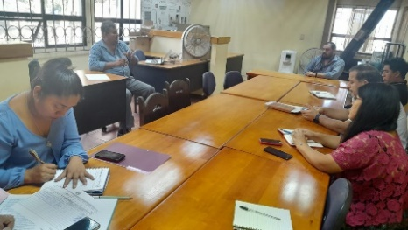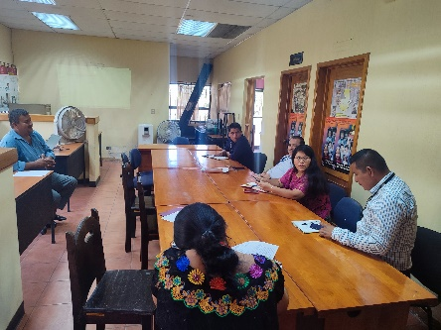

* En este Bufete Popular se tiene un control Interno de las personas atendidas, tanto de Consultas, Casos Nuevos, Conciliaciones de Fijación de Pensión Alimenticia y Trámites ante Renap.
* Durante el mes de noviembre de 2022 se recibieron 13 casos nuevos y se cerraron 10 casos.

1. **Identificación institucional**

* En la oficina del Bufete Popular se encuentra identificada en el idioma q´eqchi´ porque es el idioma que más predomina, en nuestro municipio se cuenta con más de 13 idiomas el idioma maya que predomina es el Q´eqchi´, le sigue Q´anjob´al, Mam, Kiche´, Poqomchi´, Ixil.

**Héctor Abelardo Reyes Coy**

**Administrador del CAJ y de Bufete Popular**

**de Playa Grande Ixcán, Quiché.**

**Responsable del Informe de Estadística Sociolingüística.**

*Elaborado por Griselda Guadalupe Sam Escalche.*

*Asistente Administrativo del CAJ y de Bufete Popular.*